Plan de Prévention du Bruit dans l’Environnement

Commune de XXX (Agglomération de XXX)

Surligné jaune : parties à adapter

Le résumé non technique

Rédiger un résumé non technique du PPBE reprenant les idées force de la collectivité (pas plus d’une page). A rédiger une fois le PPBE bouclé

Le contexte à la base de l’établissement du PPBE

La directive européenne 2002/49/CE relative à l'évaluation et à la gestion du bruit dans l'environnement définit une approche commune à tous les états membres de l'Union Européenne visant à éviter, prévenir ou réduire en priorité les effets nuisibles de l'exposition au bruit dans l'environnement.

Il s’agit de protéger la population et les établissements scolaires ou de santé des nuisances sonores excessives, de prévenir de nouvelles situations de gêne sonore et de préserver les zones de calme.

Cette approche est basée sur une cartographie de l'exposition au bruit, sur une information des populations et sur la mise en œuvre de plans de prévention du bruit dans l'environnement (PPBE) au niveau local.

Les articles L572-1 à L572-11 et R572-1 à R572-11 du code de l'environnement définissent les autorités compétentes pour arrêter les cartes de bruit et les plans de prévention du bruit dans l'environnement. En ce qui concerne les agglomérations de plus de 100 000 habitants, les cartes de bruit et le PPBE sont arrêtés par le président de l’établissement public de coopération intercommunale compétent en matière d’environnement quand il existe ou par le maire de la commune. La liste des communes concernées est disponible dans l’annexe du décret 2006-361 relatif à l’établissement des cartes de bruit et des plans de prévention du bruit dans l’environnement.

La commune de XXX fait partie de l’agglomération de XXX et dispose de la compétence environnementale de « lutte contre les nuisances sonores ». L’élaboration et l’approbation du PPBE relèvent donc de l’autorité du maire.

Les cartes de bruit de la commune de XXX ont été approuvées par le préfet du département XXX en date du XX/XX/XXXX, en substitution du maire de la commune de XXX (procédure prévue à l’article L572-10 du Code de l’Environnement). Elles concernent l’intégralité du territoire communal et permettent d’évaluer l’exposition au bruit des populations. Elles sont consultables sur le site Internet de la préfecture du département XXX à l’adresse suivante : ………………………………………………………….

Le PPBE s’inscrit dans la continuité des cartes de bruit. Il consiste à prévenir les effets du bruit, à réduire, si nécessaire, les niveaux de bruit jugés excessifs et à préserver d’éventuelles zones de calme. Il est établi pour une durée maximale de 5 ans.

Le préfet du département XXX a élaboré le PPBE de la commune de XXX par substitution. Ce plan couvre la période allant de sa date d’approbation à celle du 17 juillet 2018. Le maire de la commune de XXX devra ensuite réexaminer et le cas échéant réviser le présent PPBE.

La construction du PPBE a été menée à travers une série d’ateliers animés par le bureau d’études XXX en lien avec la DDT(M) de XXX/ la DREAL de XXX. Elle s’est déroulée en 3 étapes :

- Diagnostic du territoire communal et évaluation des enjeux en matière de réduction du bruit et de préservation des zones de calme,
- Recensement des actions mises en œuvre sur les 10 dernières années et des actions prévues sur la durée du PPBE,
- Rédaction du PPBE communal

Le présent PPBE a pour objectif d’optimiser sur le plan stratégique, technique et économique les actions à engager pour améliorer les situations dégradées et préserver la qualité sonore de secteurs qui le justifient. Il a une vocation d’ensemblier des actions des différents maîtres d’ouvrages concernés sur le territoire communal.

Quelques notions sur le bruit

Le son

Le son est un phénomène physique qui correspond à une infime variation périodique de la pression atmosphérique en un point donné.
Le son est produit par une mise en vibration des molécules qui composent l’air ; ce phénomène vibratoire est caractérisé par sa force, sa hauteur et sa durée :

Perception | Echelles | Grandeurs physiques
Force sonore  (pression acoustique) | Fort  Faible | Intensité I  Décibel, décibel (A)
Hauteur  (son pur) | Aigu  Grave | Fréquence f  Hertz
Timbre  (son complexe) | Aigu  Grave | Spectre
Durée | LongueBrève | DuréeL_{A}eq (niveau moyen  équivalent)

Dans l’échelle des intensités, l’oreille humaine est capable de percevoir des sons compris entre 0 dB correspondant à la plus petite variation de pression qu’elle peut détecter (20 µPascal) et 120 dB correspondant au seuil de la douleur (20 Pascal).
Dans l’échelle des fréquences, les sons très graves, de fréquence inférieure à 20 Hz (infrasons) et les sons très aigus de fréquence supérieure à 20 KHz (ultrasons) ne sont pas perçus par l’oreille humaine.

Le bruit

Passer du son au bruit c’est prendre en compte la représentation d’un son pour une personne donnée à un instant donné. Il ne s’agit plus seulement de la description d’un phénomène avec les outils de la physique mais de l’interprétation qu’un individu fait d’un événement ou d’une ambiance sonore.

L’ISO (organisation internationale de normalisation) définit le bruit comme « un phénomène acoustique (qui relève donc de la physique) produisant une sensation (dont l’étude concerne la physiologie) généralement considéré comme désagréable ou gênante (notions que l’on aborde au moyen des sciences humaines - psychologie, sociologie) »
L’incidence du bruit sur les personnes et les activités humaines est, dans une première approche, abordée en fonction de l’intensité perçue que l’on exprime en décibel (dB) .

Les décibels ne s'additionnent pas de manière arithmétique. Un doublement de la pression acoustique équivaut à une augmentation de 3 dB. Ainsi, le passage de deux voitures identiques produira un niveau de bruit qui sera de 3 dB plus élevé que le passage d’une seule voiture. Il faudra dix voitures en même temps pour avoir la sensation que le bruit est deux fois plus fort (augmentation est alors de 10 dB environ).
Le plus faible changement d'intensité sonore perceptible par l’audition humaine est de l'ordre de 2 dB.

L'oreille humaine n'est pas sensible de la même façon aux différentes fréquences : elle privilégie les fréquences médiums et les sons graves sont moins perçus que les sons aigus à intensité identique. Il a donc été nécessaire de créer une unité physiologique de mesure du bruit qui rend compte de cette sensibilité particulière : le décibel pondéré A ou dB (A).

Le bruit excessif est néfaste à la santé de l’homme et à son bien-être. Il est considéré par la population française comme une atteinte à la qualité de vie. C’est la première nuisance à domicile citée par 54 % des personnes, résidant dans les villes de plus de 50 000 habitants.

Les cartes de bruit stratégiques s’intéressent en priorité aux territoires urbanisés (cartographies des agglomérations) et aux zones exposées au bruit des principales infrastructures de transport (autoroutes, voies ferrées, aéroports). Les niveaux sonores moyens qui sont cartographiés sont compris dans la plage des ambiances sonores couramment observées dans ces situations, entre 50 dB(A) et 80 dB(A)

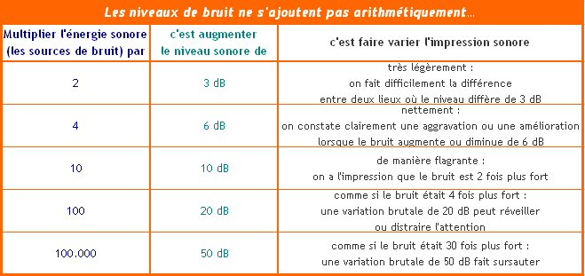

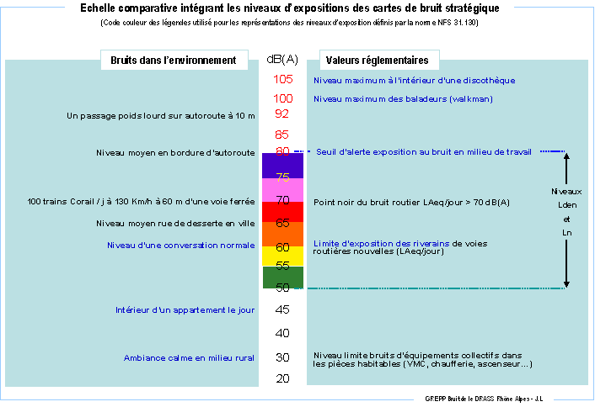

Le diagnostic territorial

La directive européenne fixe la liste des sources de bruit à prendre en considération dans les agglomérations. Il s’agit des sources routières, ferroviaires, aériennes, ainsi que certaines activités industrielles, les Installations Classées pour la Protection de l’Environnement soumises à autorisation (ICPE-A).

Il faut souligner que les cartes de bruit stratégiques sont le résultat d'une approche macroscopique qui a essentiellement pour objectif, d’informer et sensibiliser la population sur les niveaux d’exposition, d’inciter à la mise en place de politiques de prévention ou de réduction du bruit et de préserver des zones de calme.

Il s’agit bien de mettre en évidence des situations de fortes nuisances et non de faire un diagnostic fin du bruit engendré par les infrastructures et les activités industrielles. Les secteurs subissant du bruit excessif pourront nécessiter un diagnostic complémentaire.

Les cartes de bruit sont établies, avec les indicateurs harmonisés à l’échelle de l’Union européenne L_{den} (pour les 24 heures) et L_{n} (pour la nuit), pour plus de détail se référer au chapitre 5 partie « Articulation entre indicateurs européens et indicateurs français ». Les niveaux de bruit sont évalués au moyen de modèles numériques intégrant les principaux paramètres qui influencent sa génération et sa propagation. Les cartes de bruit ainsi réalisées sont ensuite croisées avec les données démographiques afin d’estimer la population exposée.

Il existe cinq types de cartes stratégiques du bruit :
 | 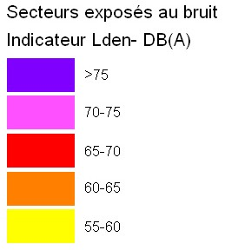 | Carte de type « a » indicateur Lden  Carte des zones exposées au bruit des grandes infrastructures de transport selon l’indicateur Lden (période de 24 h), par pallier de 5 en 5 dB(A) à partir de 55 dB(A).
 | 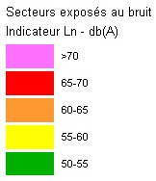 | Carte de type « a » indicateur Ln  Carte des zones exposées au bruit des grandes infrastructures de transport selon l’indicateur Ln (période nocturne) par pallier de 5 en 5 dB(A) à partir de 50 dB(A) .
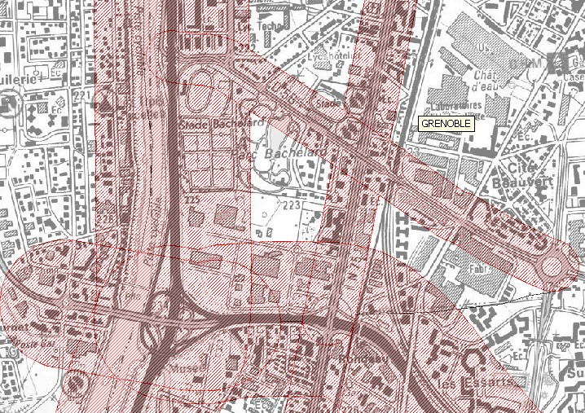 | 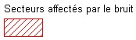 | Carte de type « b »  Cette carte représente les secteurs affectés par le bruit, arrêtés par le préfet en application de l’article R571-32 du code de l’environnement (issus du classement sonore des voies)
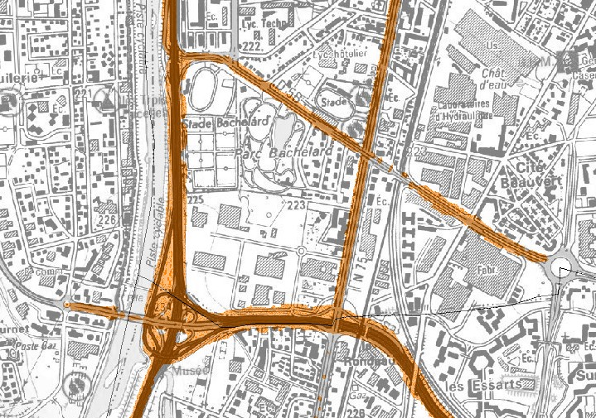 | 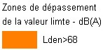 | Carte de type « c » indicateur Lden  Carte des zones où les valeurs limites sont dépassées, selon l’indicateur Lden (période de 24h).
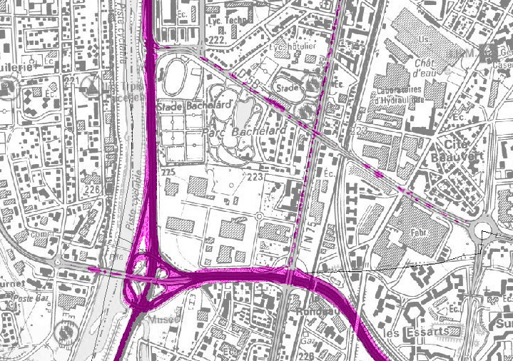 | 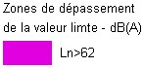 | Carte de type « c » indicateur Ln  Carte des zones où les valeurs limites sont dépassées selon l’indicateur Ln (période nocturne).

Toutes ces cartes sont consultables sur le site Internet de la préfecture du département XXX :
www.xxxxxxxx.fr
L’analyse des cartes de bruit et la perception générale que nous avons du territoire communal, nous permettent d’identifier les sources de bruit marquantes suivantes :

Sources d’origine routière (linéaire total de xx km), dont notamment :
- L’autoroute AXX écoulant en moyenne x véhicules / jour
- La route nationale NXX écoulant en moyenne x véhicules / jour
- La route départementale DXXX écoulant en moyenne x véhicules / jour
- La rue de XX écoulant en moyenne x véhicules / jour
- …………………………………..

Sources d’origine ferroviaire (linéaire total de xxkm), dont notamment :
- La ligne XX (n°XXXX) écoulant en moyenne x trains / jour
- …………………………………..
- …………………………………..

Sources d’origine aérienne :
- L’aérodrome de XXX
- …………………………………..
- …………………………………..

Sources d’origine industrielle (x ICPE-A au total), dont notamment :
- L’ICPE-A exploitée par la société X
- …………………………………..
- …………………………………..

Les cartes de bruit des arrêtées en date du XX/XX/XX permettent d’établir un diagnostic de l’exposition des populations aux sources de bruit décrites ci-dessus. Les graphiques et tableaux ci-dessous résument ce diagnostic.

Exemple de graphique :
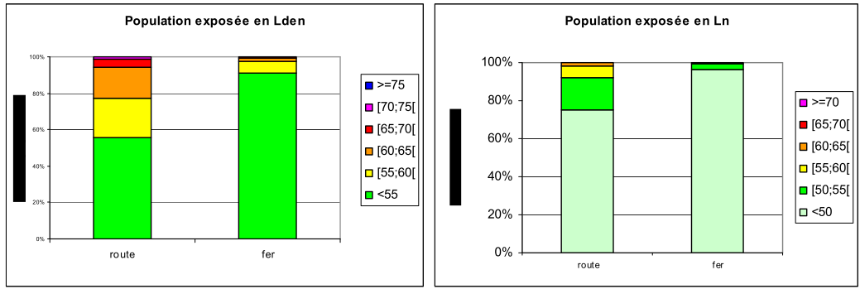

 | Bruit routier |  | Bruit ferroviaire |  | Bruit industriel |  | Bruit aérien
L_{den} | Nb | % | Nb | % | Nb | % | Nb | %
<55
[55;60[
[60;65[
[65;70[
[70;75[
≥75
Total
L_{n} | Nb | % | Nb | % | Nb | % | Nb | %
<50
[50;55[
[55;60[
[60;65[
[65;70[
≥70
Total
Tableau 1 : Exposition des populations
 | Bruit routier |  |  | Bruit ferroviaire |  |  | Bruit industriel |  |  | Bruit aérien
L_{den} | E | S | Total | E | S | Total | E | S | Total | E | S | Total
<55
[55;60[
[60;65[
[65;70[
[70;75[
≥75
Total
L_{n} | E | S | Total | E | S | Total | E | S | Total | E | S | Total
<50
[50;55[
[55;60[
[60;65[
[65;70[
≥70
Total
Tableau 2 : Etablissements sensible exposés au bruit (E : établissement d’enseignement ; S : établissement de santé)
 | Bruit routier | Bruit ferroviaire | Bruit industriel | Bruit aérien
L_{den} | > 68 | > 73 | > 71 | > 55
Nb habitants
Nb E
Nb S
L_{n} | > 62 | > 65 | > 60 | -
Nb habitants |  |  |  | -
Nb E |  |  |  | -
Nb S |  |  |  | -
Tableau 3 : Population et établissements sensible exposés au-delà des seuils réglementaires (E : établissement d’enseignement ; S : établissement de santé)
Les zones à enjeux identifiées
Les territoires sensibles au bruit ont été identifiés par l’analyse des cartes de dépassement des valeurs limites, en croisement avec les zones bâties
Fournir des planches permettant de localiser les zones à enjeux.

Les objectifs de réduction du bruit

Articulation entre indicateurs européens et indicateurs français :

La directive européenne impose aux états membres l’utilisation des indicateurs L_{den} et L_{n} pour évaluer l’exposition au bruit des populations, hiérarchiser les situations et identifier les zones d’exposition excessive. L’indicateur L_{den} se construit à partir de 3 périodes (la journée, la soirée et la nuit) :

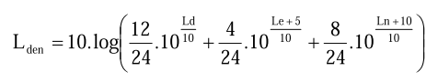
où L_{d} est le niveau sonore LAeq (6h-18h) dit de journée, dans le L_{den} il est pris tel quel
L_{e} est le niveau sonore LAeq (18h-22h) dit de soirée, dans le L_{den} il est pondéré par 5dB
L_{n} est le niveau sonore LAeq (22h-6h) dit de nuit, dans le L_{den} il est pondéré par 10dB

Dès lors qu’on passe à la phase de traitement, les objectifs se basent sur des indicateurs réglementaires français L_{AeqT} (T correspond à une partie des 24 heures) et sur des seuils établis antérieurement à l’avènement de la directive européenne.

Des valeurs limites encadrées par la réglementation, mais des objectifs fixés par la collectivité :

La directive européenne ne définit aucun objectif quantifié. Sa transposition française fixe les valeurs limites au-delà desquelles les niveaux d’exposition au bruit sont jugés excessifs et susceptibles d’être dangereux pour la santé humaine.

Valeurs limites en dB(A)
Indicateurs de bruit | Aérodrome | Route et/ou ligne à grande vitesse | Voie ferrée conventionnelle | Activité industrielle
Lden | 55 | 68 | 73 | 71
Ln | - | 62 | 65 | 60

Ces valeurs limites concernent les bâtiments d’habitation, ainsi que les établissements d’enseignement et de soins/santé.

Les textes français ne fixent aucun objectif à atteindre. Ces derniers peuvent être fixés individuellement par chaque autorité compétente.

Pour le traitement des zones exposées à un bruit dépassant les valeurs limites le long du réseau routier national et ferroviaire national, d’une part et le réseau départemental d’autre part, les objectifs de réduction sont ceux indiqués dans les PPBE des autorités compétentes correspondantes, respectivement le préfet du département XX et le président du Conseil Général du XX. Le PPBE « Etat » a été approuvé le XX/XX/XXX et est disponible à l’adresse www.xxxxxx.fr / est en cours de réalisation et fera l’objet d’une consultation publique ultérieure. Le PPBE du Conseil Général du XXX a été approuvé le XX/XX/XXX et est disponible à l’adresse www.xxxxxx.fr / est en cours de réalisation et fera l’objet d’une consultation publique ultérieure.
Pour le traitement des zones exposées à un bruit dépassant les valeurs limites au voisinga d’un aérodrome, les objectifs de réduction sont ceux définis par le gestionnaire, et dans le cas d’un grand aérodrome (cf. arrêté du 03 avril 2006), ils sont affichés dans le PPBE établi par le préfet du département du XX. Ce PPBE a été approuvé le XX/XX/XXX et est disponible à l’adresse www.xxxxxx.fr / est en cours de réalisation et fera l’objet d’une consultation publique ultérieure.

En ce qui concerne les infrastructures routières dont la commune de XX est gestionnaire, il peut être envisageable d’effecteur des traitements à la source ou à la réception.
En cas de réduction du bruit à la source (construction d’écran, de modelé acoustique, etc.), les objectifs acoustiques après action sur l’infrastructure peuvent être adaptés des objectifs de contribution sonore explicités dans la circulaire du 25 mai 2004 relative au bruit des transports terrestres :

Objectifs acoustiques après réduction du bruit à la source en dB(A)
Indicateurs de bruit | Route et/ou LGV | Voie ferrée conventionnelle | Cumul Route et/ou LGV+ voie ferrée conventionnelle
LAeq(6h-22h) | 65 | 68 | 68
LAeq(22h-6h) | 60 | 63 | 63
LAeq(6h-18h) | 65 | - | -
LAeq(18h-22h) | 65 | - | -

Dans le cas de réduction du bruit par renforcement de l'isolement acoustique des façades, des objectifs peuvent être adaptés de ceux définis dans cette même circulaire :

Objectifs isolement acoustique D_{nT,A,tr} en dB(A)
Indicateurs de bruit | Route et/ou LGV | Voie ferrée conventionnelle | Cumul Route et/ou LGV  + voie conventionnelle
D_{nT,A,tr} ≥ | LAeq(6h-22h) - 40 | I_{f}(6h-22h) - 40 | Ensemble des conditions prises séparément pour la route et la voie ferrée
et D_{nT,A,tr} ≥ | LAeq(6h-18h) - 40 | I_{f}(22h-6h) - 35
et D_{nT,A,tr} ≥ | LAeq(18h-22h) - 40 | -
et D_{nT,A,tr} ≥ | LAeq(22h-6h) - 35 | -
et D_{nT,A,tr} ≥ | 30 | 30

Les zones de calme

Les zones de calme sont définies comme des « espaces extérieurs remarquables par leur faible exposition au bruit, dans lesquels l’autorité qui établit le plan souhaite maîtriser l’évolution de cette exposition compte tenu des activités humaines pratiquées ou prévues ».

Le critère de localisation d’une éventuelle zone de calme se fonde sur une approche à la fois quantitative et qualitative.

Du point de vue quantitatif, les cartes de bruit permettent d’identifier les secteurs exposés au-delà de 55dB(A) en Lden. Les cartes de bruit réalisées révèlent que X % de la superficie du territoire de la commune de XX est concerné par ce critère.

Du point de vue qualitatif, des critères comme l’usage des lieux (repos, détente, activités sportives, équipement, …), leur perception (ce que l’on voit, ce que l’on ressent, …), leur valeur paysagère et naturelle (végétalisation, …), la qualité des sons présents (rythme, distinction, …) et des critères plus divers comme leur domanialité (public ou privé), leur proximité, leur accessibilité, leur propreté ou encore leur sécurité peuvent être pris en considération par l’autorité compétente.

Pour la commune de XX il est proposer d’identifier x secteurs comme étant des «zones calmes ». Il s’agit de :

Quelques exemples d’espaces susceptibles d’être classés « zones calmes » :
- Les espaces verts (parc urbain, square, …).
- Les esplanades urbaines (dalle, cœur d’îlots, place, …).
- Les terrains de sports et de loisirs (parcours de santé, ...).
- Les aires de pique-nique et les aires de jeux.
- Les cimetières et les lieux de mémoire.
- Les parcs régionaux et nationaux.
- Les espaces boisés classés ou non.
- Les littoraux marins et lacustres.
- Les quais et promenades le long des cours d’eau.
- Les cheminements modes doux (sentier de randonnée, véloroute, cycle-rail, …)
- Les terrains de camping municipaux.
- Les gîtes touristiques communaux.
- …………………………………

Mettre des planches permettant de localiser les zones calmes retenues.

Pour préserver ces zones de calme, la commune de XX préconise les mesures suivantes (choisir parmi les options présentées) :
- Leur prise en compte dans les documents d’urbanisme.
- La mise en place sur le site de panneaux d’information, mentionnant l’existence de ces zones rappelant aux usagers quelques principes de comportement à respecter.
- Une veille au regard des éventuels projets susceptibles de modifier la qualité sonore de ces lieux.
- La mise en place d’un suivi dans le temps de l’évolution de la qualité de l’environnement sonore de ces zones.

Les mesures réalisées depuis 10 ans par la collectivité

Des efforts entrepris par la commune pour réduire les nuisances occasionnées par les sources de bruit affectant le territoire communal ont été engagés bien avant l'instauration du présent PPBE. L'article R572-8 du code de l'environnement prévoit que le PPBE recense toutes les mesures visant à prévenir ou à réduire le bruit dans l'environnement réalisées ou arrêtées au cours des dix dernières années.

Le tableau ci-dessous résume ces mesures pour la période 200X-201X. Lorsque cela est disponible le tableau fournit le coût de ces mesures, ainsi que le nombre de personnes qui ont bénéficié d’une réduction du bruit grâce à ces mesures :

Mesure | Année | Maître d’ouvrage | Coût | Nombre d’habitants ayant bénéficié d’une réduction du bruit

Fournir une liste des mesures réalisées sur la période 2002-2012. Dès lors qu’une action est susceptible d’avoir engendré une amélioration (même mineure) de l’ambiance sonore, elle peut figurer dans cette liste.

Quelques exemples (nous conseillons une déclinaison par grande famille d’actions) :

- Inscription du classement sonore des voies dans le document d’urbanisme de la commune.
- Mention spéciale dans les certificats d’urbanisme et les arrêtés de permis de construire délivrés par la commune sur les parcelles situées à l’intérieur des secteurs affectés par le bruit arrêtés par le Préfet en application de l’article L571-10 du code de l’environnement.
- Réalisation d’une zone 30 limitant la vitesse des véhicules dans la rue x (action financée par x).
- Création d’un emplacement réservé dans le document d’urbanisme de la commune pour réalisation d’un carrefour giratoire au croisement de la route départementale x avec la voie communale y.
- Réalisation d’un carrefour giratoire au croisement de la route départementale x avec la voie communale y (action financée par le CG38, ou cofinancé par le CG38 et la commune).
- Aménagement de voirie le long de la route départementale x dans la traversée du chef-lieu.
- Pose d’un radar pédagogique contrôleur de vitesse sur la route départementale x dans la traversée du village.
- Réalisation d’un cheminement piétonnier ou2 roues, entre le lieudit x et le lieudit y.
- Arrêté municipal du ……… réglementant les livraisons dans le chef-lieu de la commune.
- Arrêté municipal du ……… réglementant l’utilisation de certains matériels bruyants (tondeuses à gazon, tronçonneuse, quad, ….).
- Achat de nouveaux matériels pour le ramassage des ordures ménagères (action financée par le SIVOM x).
- Charte d’utilisation de la salle polyvalente par les associations ou les particuliers.
- Insonorisation de la salle polyvalente, de l’école primaire, de la salle de musique.
- Mise en place d’un limiteur de son dans la salle des fêtes.
- Participation au comité de suivi sur l’environnement de l’autoroute x, de la carrière y, de la zone industrielle z.
- Création d’un parking ou d’un site Internet municipal favorisant le covoiturage.
- Création d’un espace vert x.
- Achat de véhicules communaux électriques pour assurer …..
- Mise en place d’une charte pour l’entretien des espaces verts municipaux avec notamment l’utilisation de matériel moins bruyant (souffleuse, tondeuse, tronçonneuse, …).
- Participation active à la commission consultative de l’environnement de l’aérodrome du Versoud, à la définition des actions prévues dans la charte et leur suivi.
- ………………………………

Les mesures réalisées depuis 10 ans par les autres maîtres d’ouvrages

Parallèlement aux actions prises sur l’initiative de la collectivité, certains maîtres d’ouvrages ont mis en œuvre des actions susceptibles d’améliorer l’exposition au bruit des citoyens.

Quelques exemples (nous conseillons une déclinaison par grande famille d’actions) :

- Réalisation d’une zone 30 limitant la vitesse des véhicules sur la route départementale x (action financée par le CG38).
- Création d’un emplacement réservé dans le document d’urbanisme de la commune pour réalisation d’un carrefour giratoire au croisement des routes départementales x et y.
- Réalisation d’un carrefour giratoire au croisement des routes départementales x et y.
- (action financée par le CG38).
- Aménagement de voirie le long de la route départementale x.
- Pose d’un radar pédagogique contrôleur de vitesse sur la route départementale x dans la traversée du village.
- Achat de nouveaux matériels pour le ramassage des ordures ménagères (action financée par le SIVOM x).
- Charte des usagers de l’aérodrome du Versoud.
- ………………………………

Les mesures envisagées sur les 5 ans relevant de la compétence de la collectivité

L'article R572-8 du code de l'environnement prévoit également que le PPBE répertorie toutes les mesures visant à prévenir ou à réduire le bruit dans l'environnement prévues pour les cinq années à venir.

Les champs de compétence de la commune en matière de lutte contre le bruit portent principalement sur :

- La planification, l’urbanisme et l’aménagement (PLU, SCOT, carte communale, …).
- La création, l’aménagement et la requalification des voies communales.
- La sensibilisation, l’éducation et la communication.
- La création, l’aménagement et la rénovation de bâtiments communaux.
- La réalisation d’étude acoustique et le suivi acoustique de l’environnement sonore.
- Le soutien à des programmes de lutte contre le bruit, en initiant des partenariats ou en cofinançant certaines actions.
- La politique de déplacements (PDU, …)
- La collecte des déchets (sauf si SIVOM, ….)
- La salubrité publique

Le maire dispose également de la compétence « lutte contre les bruits de voisinage », mais ce domaine n’étant pas couvert par la directive européenne, le présent PPBE ne contient pas d’action concrète pour lutter contre ces désordres.

Rédaction si aucune allusion au bruit de voisinage (recommandé) :

De telles actions sont par ailleurs délicates à mener, car elles nécessitent un travail d’écoute des protagonistes, d’objectivation de la gêne et la recherche d’un équilibre entre l’acceptation des bruits incontournables de la vie sociale et économique et le désir légitime de vivre au calme pour la population.

Rédaction alternative :

En présence de désordres relevant de la réglementation sur le bruit de voisinage, le maire entreprend un travail d’écoute des protagonistes, d’objectivation de la gêne et la recherche d’un équilibre entre l’acceptation des bruits incontournables de la vie sociale et économique et le désir légitime de vivre au calme pour la population.

Préalablement à la définition de mesures à mettre en œuvre directement par la commune pour les années à venir, la municipalité a consulté les gestionnaires des sources de bruit présentant un enjeu sur le territoire communal pour connaître leurs propositions.

Donner la liste des gestionnaires consultés et leurs retours concernant les sources impactant le territoire communal.

Fournir la liste des mesures envisagées d’ici 2018, en les déclinant sur les périodes avant juillet 2013 et avant juillet 2018.

Quelques exemples d’actions à entreprendre sur la période courant entre l’approbation du PPBE et le17 juillet 2013 :

- Report des éventuelles révisions du classement sonore des voies dans le document d’urbanisme de la commune
- Mention spéciale dans les certificats d’urbanisme et les arrêtés de permis de construire délivrés par la commune sur les parcelles situées à l’intérieur des secteurs affectés par le bruit arrêtés par le Préfet en application de l’article L571-10 du code de l’environnement.
- Mise en place d’une organisation pour l’élaboration du PPBE communal avec notamment la participation aux ateliers animés par la DDT38.

Quelques exemples d’actions à entreprendre sur la période juillet 2013 - juillet 2018 :

- Report des éventuelles révisions du classement sonore des voies dans le document d’urbanisme de la commune
- Mention spéciale dans les certificats d’urbanisme et les arrêtés de permis de construire délivrés par la commune sur les parcelles situées à l’intérieur des secteurs affectés par le bruit arrêtés par le Préfet en application de l’article L571-10 du code de l’environnement.
- …..

Pour plus d’informations sur les types d’actions favorables à la diminution du bruit et à leur efficience acoustique, il est possible de se reporter au guide PPBE produit par l’ADEME et téléchargeable à l’adresse suivante :
http://www.bruit.fr/images/stories/pdf/guide_ademe_ppbe.pdf

Les mesures envisagées sur les 5 ans par les autres maîtres d’ouvrage
Suite à l’interrogation des maîtres d’ouvrage sur les actions qu’ils envisagent (cf chapitre 9) mentionner ici les actions qu’ils proposent.

Les mesures envisagées sur les 5 ans par la collectivité vis-à-vis des bruiteurs

Il s’agit notamment des actions de médiations à l’initiative de la commune.

Les financements

Les actions sont financées par leurs commanditaires.

Pour les actions concernant les réseaux routiers ou ferroviaires nationaux, il convient de se référer au chapitre correspondant du PPBE de l’Etat.

Les actions concernant le réseau routier départemental sont financées par le Conseil Général avec les éventuelles règles de cofinancement en usage.

Les actions relevant de la commune sont financées directement par la commune de ………...

Les coûts sont très variables selon les actions envisagées et pour certaines d’entre elles (relevant notamment des champs de compétence de la commune comme la planification, l’urbanisme, la sensibilisation ou encore la communication), ils sont difficiles à chiffrer.

Pour les actions relevant du champ des aménagements, mis à part certains projets suffisamment aboutis déjà chiffrés (fournir la liste), il n’est pas possible de les estimer à ce stade de mise en œuvre du plan.

La justification des mesures

Les mesures proposées par la commune tiennent compte des leviers dont elle dispose et des moyens humains et financiers qu’elle possède. Leur justification se base notamment sur les éléments fournis par le guide PPBE produit par l’ADEME et téléchargeable à l’adresse :
http://www.bruit.fr/images/stories/pdf/guide_ademe_ppbe.pdf

L’instauration d’une zone de calme résulte d’une volonté de la commune de sauvegarder un patrimoine communal de qualité et de sensibiliser le citoyen au maintien de cette qualité. (à adapter si besoin).

L’impact des mesures

Les mesures proposées par la commune relevant des champs de compétence planification et urbanisme ou sensibilisation et communication, il n’est pas possible d’en chiffrer précisément leur impact en terme de personnes protégées.

Il en va de même de certains projets d’aménagement (fournir la liste) dont la justification n’est pas purement acoustique et pour lesquels il est difficile de quantifier a priori leur effet en terme d’amélioration de l’ambiance sonore.

La consultation du public

Rédaction pré-consultation du public
Conformément à l’article L571-8 du code de l’environnement, le présent PPBE est mis à la consultation du public. Cette consultation a lieu du ….. au …… (prévoir une publicité 15 jours avant l’ouverture de la consultation et une durée de consultation de 2 mois, voir article R571-9 du code de l’environnement). Les citoyens ont la possibilité de consulter le projet de PPBE sur le site Internet de la commune (fournir le lien Internet) ou directement en mairie (fournir les horaires) et de consigner leurs remarques sur un registre numérique ou papier prévu à cet effet.

Rédaction post-consultation du public
Conformément à l’article L571-8 du code de l’environnement, le présent PPBE a été mis à la consultation du public du ….. au …….. Le projet était consultable sur le site Internet de la commune (fournir le lien Internet) ou directement en mairie. Les citoyens disposaient d’un accès aux cartes de bruit et d’un registre (numérique ou papier) pour consigner leurs remarques.

Un avis faisant connaître les dates et les conditions de mise à disposition du public a été publié dans la presse locale (citer les journaux et les dates) et dans le bulletin municipal.

X avis ont été émis : x riverains et y associations.

Rédaction si remarques :
Les avis portaient sur : (décrire ces avis)
Les suites données à ces avis ont été les suivants : (décrire les suites et réponses apportées par la commune).
Le PPBE soumis à la consultation du public a été modifié en conséquence.

Rédaction alternative
Ces remarques ne nécessitant pas d’amender le PPBE soumis à la consultation du public, il a été conservé pour établir la version finale.

Rédaction si aucune remarque :
La consultation n’a fait l’objet d’aucun avis (ou d’aucun avis en rapport direct avec le périmètre du PPBE). Le PPBE soumis à la consultation a donc été conservé pour établir la version finale.

Le résumé type « reporting »

Format type du résumé « reporting » voir rédaction type ci-après.

Dans ce document :

Les commentaires figurent en rouge gras surlignés jaune

Les parties à renseigner figurent en bleu gras (bien respecter les formats de date)

Les éléments noirs sont à conserver en l’état

Plan de Prévention du Bruit dans l’Environnement (Résumé) : Commune de …….. (agglomération de Grenoble)

Paragraphe explicatif destiné à la Commission Européenne, ne pas modifier.
This document merges the summaries of noise control programme (actions carried out in the past before the implementation of the Directive 2002/49/EC - DF6) and action plan (actions based on the results of noise mapping conducted in accordance with Directive 2002/49/EC - DF7). The titles of the different boxes are given in French and in English to facilitate the processing of data.
In the case of major road/railway, generally noise control programmes and actions plans are treating more than one of them. The description of the concerned raod/railways can be found in the box entitled “Summary of the results of noise mapping”.

Nom du DF6 et du DF7 / Name of DF6 and DF7 (Pour remontée des données vis-à-vis de la Commission Européenne, ne pas modifier) :
FR_A_DF6_(MRoad/MRail/MAir/Agg).xls
FR_A_DF7_(MRoad/MRail/MAir/Agg).xls
Nom du plan d’actions / Full name of the noise control programme and the noise action plan report: (de la forme Titrecomplet_auteur_JJ_MM_AAAA. Ce nom doit être le même que le fichier Word. (la date représente l’arrêté pour l’approbation du PPBE, si le PPBE n’est pas encore approuvé, mettre JJ_MM_AAAA)
RésuméPPBE_commune_date

Reporting entity unique code : A
Type de plan d’actions / Choose the reporting issue: (mettre en gras et souligné le type de PPBE qui est résumé dans ce document)
Agglomeration / Agglomeration
UniqueAgglomerationID:
Routes / Roads
Dans le cas d’un plan d’actions incluant une seule route, préciser le code UniqueRoadID:
Fer / Railway
Dans le cas d’un plan d’actions incluant une seule voie ferrée, préciser le code UniqueRailID:
Aéroport / Airport
Code ICAO:

Coût des actions passées / Cost of the noise control programme  (en €) | Partiellement Renseigné :  xM euros ou NR  Coût total des actions passées, 10 ans avant l’adoption du présent PPBE.  Si l’évaluation des coûts est partiellement renseignée, ou non renseignée, expliquer brièvement les raisons et difficultés  Si le PPBE concerne des grandes infrastructures ferroviaires et routières, renseigner séparément.
Date de l’arrêté / Adoption date  (JJ/MM/AAAA) | JJ/MM/AAAA  Mettre date de l’arrêté pour l’approbation du PPBE.
Date d’achèvement des actions passées / Completion date  (JJ/MM/AAAA) | JJ/MM/AAAA  Date de fin de recensement des actions passées, i.e. même date que l’arrêté
Date d’achèvement des actions futures / Expected completion date  (JJ/MM/AAAA) | 17/07/2013 (pour PPBE 1ère échéance)  17/07/2018 (pour PPBE 2ème échéance)  Date de fin du PPBE, i.e. date de la publication de la révision du PPBE (tous les 5 ans, à partir des PPBE 2è échéances attendus en juillet 2013)
Nombre de personnes dont l’exposition au bruit diminue par les actions passées / Number of people experiencing noise reduction | Partiellement renseigné :  x personnes ou NR (et dire pourquoi)  Nombre total de personnes qui ont bénéficié des actions passées, 10 ans avant l’adoption du présent PPBE.  Si l’évaluation est partiellement renseignée ou non-renseignée, expliquer brièvement les raisons et difficultés.  Si le PPBE concerne des grandes infrastructures ferroviaires et routières, renseigner séparément.
Coût des actions futures / Cost of the noise action plan  (en €) | Partiellement Renseigné :  xM euros ou NR  Coût total estimé des actions futures, prévues dans les 5 ans après l’adoption du présent PPBE.  Si l’évaluation des coûts est partiellement renseignée, ou non renseignée, expliquer brièvement les raisons et difficultés  Si le PPBE concerne des grandes infrastructures ferroviaires et routières, renseigner séparément.
Nombre de personnes dont l’exposition au bruit devrait diminuer grâce aux actions futures / Number of people expected to experience noise reduction | Partiellement Renseigné :  x personnes ou NR (et dire pourquoi)  Nombre total estimé de personnes qui bénéficieront des actions futures, prévues dans les 5 ans après l’adoption du présent PPBE.  Si l’évaluation est partiellement renseignée ou non-renseignée, expliquer brièvement les raisons et difficultés.  Si le PPBE concerne des grandes infrastructures ferroviaires et routières, renseigner séparément.

Valeurs limites / Limit values in place:
* La Directive Européenne 2002/49/CE, relative à l’évaluation et la gestion du bruit dans l’environnement, est transposée dans le droit français par les articles L. 572-1 à L. 572-11 (partie législative) et R. 572-1 à R. 572-11 (partie règlementaire) du code de l’environnement ;
* Les articles R. 572-1 à R.572-11 du code de l’environnement définissent les autorités compétentes pour la réalisation des cartes de bruit stratégiques et des plans de prévention du bruit dans l’environnement qui en découlent ;
* L’arrêté du 4 avril 2006 (article 7) définit les seuils d’exposition règlementaires pour les différents types de source de bruit (en dB(A)) :
 | Aérodrome | Route ou LGV | Voie ferrée conventionnelle | Activité industrielle
L_{den} | 55 | 68 | 73 | 71
L_{n} |  | 62 | 65 | 60

Résumé des principaux résultats de la cartographie du bruit / Summary of the results of noise mapping:
Dans cet encart, les résultats de la cartographie sont synthétisés. Cela inclut une description rapide des grandes infrastructures/grande agglomération concernées.
Pour les grandes infrastructures, on distingue deux cas : (1) les grandes infrastructures ne traversent pas de grande agglomération (cf. liste dans les annexes I et II de l’article R. 572-3 du code de l’environnement), et (2) les grandes infrastructures traversent une grande agglomération (idem).
Dans le cas (1), il s’agit de remplir uniquemement le tableau décrivant chaque grande infrastructure dans sa globalité.
Dans le cas (2), il s’agit de remplir deux tableaux : celui décrivant chaque grande infrastructure dans sa globalité, et celui décrivant la partie de chaque grande infrastructure qui traverse la grande agglomération.
Description de la commune

* La commune de ……. fait partie de l’agglomération de Grenoble qui compte environ 420 000 habitants pour une superficie d’environ 325 km² ;
* La commune de …….. compte x habitants pour une superficie de y km² ;
* Un réseau routier …… (qualifier le réseau routier …) ;
* Un réseau ferroviaire …… (qualifier le réseau routier …) ;
* x ICPE-A ;
* 1 aérodrome local (si besoin) ;
* …………………… (autres indications sur les sources de bruit prises en compte) .

Synthèse des cartographies

Publication des cartographies :
Mettre le lien internet correspondant
http://www.lien_cartes_bruit_commune.html/

Description du nombre de personnes en dépassement de seuil en fonction du type de source de bruit
 | global | Route* | Fer* | Aérien* | Industriel*
L_{den}>  Seuil | x1  (y1%) | x2  (y2%) | x3  (y3%) | x4  (y4%) | x5  (y5%)
L_{n}>  Seuil | w1  (z1%) | w2  (z2%) | w3  (z3%) | w4  (z4%) | w5  (z5%)
* pourcentage calculé par rapport à la population en dépassement de seuil.

X établissements d’enseignement et Y établissements de santé se situent en dépassement de seuil, principalement dû au bruit routier.

Identification des zones bruyantes

Il s’agit de donner les critères conduisant à l’identification des zones bruyantes, puis d’indiquer leur nombre et le niveau de priorité.

Celle-ci s’est faite en 2 temps (1) identification des zones à fort risque de nuisance (en fonction des dépassements de seuil, et de la population résidant dans ces secteurs), et (2) hiérarchisation de ces zones en les comparant en vue d’identifier celles prioritaires.
x zones bruyantes prioritaires sont alors identifiées

Zones calmes :

Il s’agit ensuite de donner les critères présidant à la détermination des zones calmes, puis de décrire succinctement leur localisation.

Les zones calmes sont définies dans l’article L. 572-6 du code de l’environnement comme des espaces remarquables par leur faible exposition au bruit, dans lesquels on souhaite maîtriser l’évolution de cette exposition compte tenu des activités humaines pratiquées ou prévues. Les critères de détermination suivant ont servi à leur détermination dans le cas du présent PPBE :
* Niveaux d’exposition faibles (<55dB(A) en exposition globale) ;
* Usage (à préciser) .

Description des zones calmes séléctionnées
Zones calmes | Localisation
Zones calmes 1 | Zone x
Zones calmes 2 | Zone y

Résumé des actions passées (incluant les coûts et la population bénéficiaire – actions 10 ans avant l’adoption du présent PPBE) / Summary of the noise management actions (and related budget and targets) taken:
Il s’agit de préciser ici les mesures de réduction ou de maitrise du bruit (directes ou indirectes) dont ont bénéficié les différents secteurs concernés par le présent PPBE dans les 10 ans précédant son adoption.

Les actions réalisées ou actées dans les 10 ans précédant l’adoption de ce présent PPBE sont présentées selon 4 rubriques (à préciser/compléter) :
* Planification urbaine en amont
* Intégration environnementale des projets
* Actions locales
* Concertations avec les différents gestionnaires

Mesures de lutte contre le bruit mises en œuvre au cours des 10 dernières années relatives à une planification urbaine en amont
Intitulé | Mesures | Coût estimé (si possible) | Nbr de personnes bénéficiaires (si possible)
Mise à jour des PLU/POS | 1 : classement sonore des voies  2 : Plan d’exposition au bruit | 1 : NR  2 : NR | 1 : NR  2 : NR
Tramway | 1 : requalification des voies empruntées par le tramway (2007) | 1 : NR | 1 : NR
Aménagements cyclables | 1 : développer l’usage du vélo et offrir une alternative à la voiture (2007/2008) | 1 : NR | 1 : NR
Vélos en libre service | 1 : idem | idem | idem
Réduction des vitesses | 1 : création de zones 30 | 1 : NR | 1 : NR
Requalification des voies | 1 : voies semi-piétonne | 1 : NR | 1 : NR
Rue de Rome | 1 : suppression d’une file de circulation (2005)  2 : mise en site propre (2007) | 1 : NR  2 : NR | 1 : NR  2 : NR
SCoT | 1 : Prise en compte des nuisances routières et aéroportuaires (2007)  2 : réduire les nuisances sonores dans le tissu existant | 1 : NR  2 : NR | 1 : NR  2 : NR

Mesures de lutte contre le bruit mises en œuvre au cours des 10 dernières années relatives à une intégration réfléchie des projets
Intitulé | Mesures | Coût estimé (si possible) | Nbr de personnes bénéficiaires (si possible)
BU Sud | 1 : mur anti-bruit (2001)  2 : révêtement phonique (2002-2005)  3 : traitements de façade (2002-2005) | 1 : 60keuros  2 : 35keuros  3 : 167keuros | 1 : NR  2 : NR  3 : NR
Parking Verdun | 1 : mise en place de silencieux (2005) | 1 : 60keuros | 1 : NR
Tunnel Major | 1 : panneaux verticaux à l’intérieur (2003) | 1 : NR | 1 : NR
tramway | 1 : mesure de bruit d’état initial (2002)  2 : impact acoustique du projet (2002)  3 : merlon de terre de 4x130m (2007)  4 : écran anti-bruit 3x80m (2007)  5 : mur de clotûre 2x160m (2007)  6 : merlon de terre 2x30m (2007) | 1 : NR  2 : NR  3 : 6.5keuros  4 : 88keuros  5 : 55keuros  6 : 5.5keuros | 1 : NR  2 : NR  3 : NR  4 : NR  5 : NR  6 : NR

Mesures de lutte contre le bruit mises en œuvre au cours des 10 dernières années relatives à une action locale
Intitulé | Mesures | Coût estimé (si possible) | Nbr de personnes bénéficiaires (si possible)
Avenue Flemming | 1 : Tapis acoustique sur 8600m² (2003-2005) | 1 : 565keuros | 1 : NR
Chemin de l’Argile | 1 : enrobé acoustique (2009) | 1 : 350keuros | 1 : NR
A7 | 1 : mur antibruit 4x301m (2007-2010)  2 : mur anti-bruit 4x442m (2007-2010) | 1 : 1.2Meuros  2 : 1.7Meuros | 1 : 203  2 : 184
A50 | 1 : mur antibruit 4x956m (2007-2010) | 1 : 4Meuros | 1 : 295  2 bat. sens.

Mesures de lutte contre le bruit mises en œuvre au cours des 10 dernières années relatives par les autres gestionnaires d’infrastructures sur le territoire de l’agglomération
gestionnaire | Mesures | Coût estimé (si possible) | Nbr de personnes bénéficiaires (si possible)
ESCOTA | Insonorisation, écrans acoustiques, etc. (entre 1993 et 2006) | NR | NR
Etat | Classement sonore, résorption de PNB | NR | NR
CG13 | Murs anti-bruit, résorption de PNB, revêtements acoustiques, aménagements urbains, etc. (entre 1998 et 2008) | 41Meuros | NR
RFF | Protections acoustiques, renouvellement matériel, etc (entre 2000 et 2003) | NR | NR
AMPM/DGAC | Charte de l’environnement, PGS, PEB (2002-2006) | 12Meuros | 2610

Résumé des actions futures (incluant les coûts et la population bénéficiaire – actions prévues dans les 5 ans après l’adoption du présent PPBE) / Summary of noise management actions, including measures to preserve quiet areas (and related budget and targets) envisaged:
Il s’agit de préciser ici les mesures de réduction ou de maitrise du bruit qui sont prévues pour les différentes secteurs concernés par le présent PPBE dans les 5 ans suivant son adoption.

Les actions prévues dans les 5 ans suivant l’adoption de ce présent PPBE sont présentées selon x rubriques (à préciser/compléter) :
* Planification urbaine en amont
* Intégration environnementale des projets
* Actions locales
* concertations avec les différents gestionnaires
* Observatoires du bruit

Mesures de lutte contre le bruit prévues au cours des 5 prochaines années relatives à une planification urbaine en amont
Intitulé | Mesures | Coût estimé (si possible) | Nbr de personnes bénéficiaires (si possible)
Impact acoustique du PDU | 1 : daignostic acoustique qualitatif réalisé dans le cadre de l’évaluation du PDU (2010) | 1 : 15keuros | 1 : NR
Sensibilisation des agents chargés des permis de construire | 1 : 1 journée de formation (30 personnes par groupe de 10) et de sensiblisation aux problématiques de l’acoustique (2010) | 1 : 15keuros | 1 : NR
Prise en compte du bruit dans les oipérations d’urbanisme | 1 : production d’un guide de bonnes pratiques diffusé aux services et communes (2010) | 1 : 10keuros | 1 : NR
Préservation des zones calmes | 1 : étude pour proposition de critères, et localisation, sensibilisation pour prise de décision  2 : inscription au POS/PLU (2011-2013) | 1 : 20keuros | idem

Mesures de lutte contre le bruit prévues au cours des 5 prochaines années relatives à une intégration réfléche des projets
Intitulé | Mesures | Coût estimé (si possible) | Nbr de personnes bénéficiaires (si possible)
Voie U430 | 1 : traitement de façade 400 appartements(2009) | 1 : 1Meuros | 1 : 9200
Tunnel vieux port | 1 : traitement acoustique des entrées (2011) | 1 : 75keuros | 1 : NR
Tunnel Joliette | 1 : traitement acoustique des trémies (2010) | 1 : 520keuros | 1 : NR
Tunnel Prado Sud | 1 : traitement acoustique des trémies, et enfouissement de la circulation | 1 : NR | 1 : NR
Réactualisation PPBE (2013) | 1 : guide de bonne pratique pour les cateurs projets  2 : sensibiliser les services internes  3 : renforcer et stabiliser les cartes D | 1, 2, 3 : 20keuros | NR

Mesures de lutte contre le bruit prévues au cours des 5 prochaines années relatives à une action locale
Intitulé | Mesures | Coût estimé (si possible) | Nbr de personnes bénéficiaires (si possible)
Diminution des nuisances sonores (2013) | 1 : requalification de voiries  2 : changement de revêtements  3 : diminution des vitesses | 1,2,3 : 250keuros par an, soit 750ke | 1, 2, 3 : NR
Réhabilitation acoustique de logements | 1 : 10 secteurs pour 1000 logements minimum (2013) | 1 : 1.5Meuros | 1 : 3000
Réhabilitation établissements sensibles | 1 : diagnostic détaillé des besoins  2 : 5 établissmeents scolaires par an | 1 : 20keuros  2 : 200keuros par an soit 600keuros | 1 : NR  2 : NR
Restriction circulation PL en centre-ville | 1 : étude circulatoire  2 : proposition d’arrêté (2011) | 1, 2 : 30keuros | 1,2 : NR

Mesures de lutte contre le bruit mises prévues au cours des 5 prochaines années par les autres gestionnaires d’infrastructures sur le territoire de l’agglomération
gestionnaire | Mesures | Coût estimé (si possible) | Nbr de personnes bénéficiaires (si possible)
ESCOTA
Etat | résorption de PNB | NR | NR
CG13 | Murs anti-bruit, résorption de PNB, revêtements acoustiques, aménagements urbains, etc. | 12Meuros | NR
RFF | Protections acoustiques, résorption PNB | NR | NR
AMPM/DGAC | Prévention, information, etc. | NR | NR

Résumé de la consultation du public en relation avec ce PPBE / Summary of the results of public consultations in relation to this noise control programme and noise action plan:
Il s’agit de rappeler succinctement les modalités de consultation du public (avis de consultation, dates et lieu de consultation).
Il faut également rédiger un bref compte rendu des remarques issues de la consultation.

Une consultation du public a été organisée entre le ../../…. et le ../../….

Les principaux retours ont été les suivants : ……………….. (à préciser)

Résumé des dispositions envisagées pour évaluer la mise en oeuvre et les résultats du plan d’actions passées / Summary of provisions envisaged for evaluating the implementation and results of the noise action plan:

Ce bilan se fera tous les 5 ans à partir du 2nd PPBE, conformément aux dispositions règlementaires.

Les actions de prévention ne peuvent pas faire l’objet d’une évaluation quantifiée de leur impact. Ces actions mises en œuvre seront évaluées à posteriori en terme de réalisation.

Par contre, l’efficacité des actions curatives précisées dans le PPBE sera appréciée en termes de réduction de l’exposition au bruit des populations. Ces indicateurs se baseront notamment sur :
- le nombre d’habitants qui ne sont plus exposés au-delà des valeurs limites ;
- le nombre d’établissements sensibles (enseignement, santé) qui ne seront plus exposés au-delà des valeurs limites ;
- le nombre d’habitants et d’établissements sensibles protégés en-deçà des seuils d’exposition réglementaires applicables pour les projets d’infrastructures ;
- citer éventuellement d’autres indicateurs.

Lien internet vers le plan d’actions / Web links to the full noise control programme and noise action plan:
Le plan de prévention du bruit dans l’environnement dans son intégralité peut être consulté à l’adresse suivante :
http://www.lien_ppbe_commune.html/

Une fois la fiche « résumé PPBE » renseignée, retirer les commentaires rouges surlignés.

